**Целевые ориентиры на этапе завершения**

**дошкольного образования**

|  |  |
| --- | --- |
| C:\Users\notebook7\Pictures\school21067.jpg | * Инициативность * Самостоятельность * Уверенность в себе * Воображение * Физическое развитие * Волевые усилия * Любознательность * Интерес ребенка. |



**ФГОС – нестандартный стандарт!**

**ФГОС – это возможность полноценного проживания ребенком его детства!**

**ФГОС – это возможность для ребенка заниматься тем, чем он хочет!**

**ФГОС не будет учить ребенка читать и писать, он научит его учиться!**

Телефон: 8(86137)2-25-13

Факс: 8(86137)2-25-13

Электронная почта: [mddoy-43@mail.ru](mailto:mddoy-43@mail.ru)

Подготовила: Кудлай М.И., старший воспитатель

**МУНИЦИПАЛЬНОЕ БЮДЖЕТНОЕ ДОШКОЛЬНОЕ ОБРАЗОВАТЕЛЬНОЕ УЧРЕЖДЕНИЕ ДЕТСКИЙ САД ОБЩЕРАЗВИВАЮЩЕГО ВИДА № 43**

**Мини-консультация**

**для родителей**



**в детском саду**

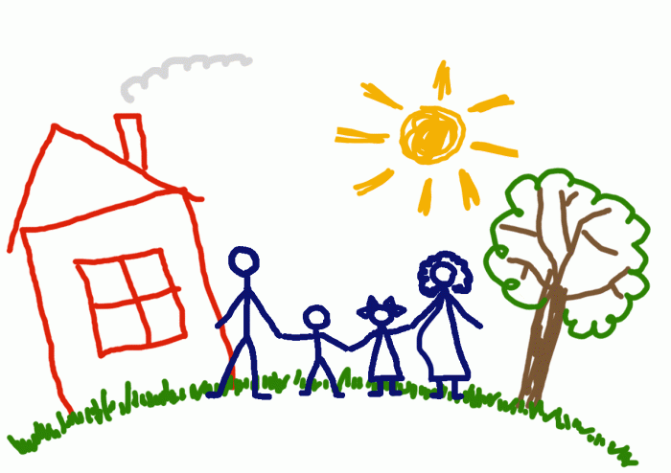

**2014**

**Федеральный государственный образовательный стандарт дошкольного образования (ФГОС)**

- это совокупность обязательных требований к дошкольному образованию.

ФГОС разработан на основе Конституции Российской Федерации и законодательства Российской Федерации и с учетом Конвенции ООН о правах ребенка

С официальным приказом о введении в действие ФГОС ДО и текстом Стандарта можно познакомиться по ссылке:

http://www.rg.ru/2013/11/25/doshk-standart-dok.html

**ФГОС ДО направлен на решение следующих задач:**

**Основные направления**

**развития ребенка согласно ФГОС ДО**



**Конкретное содержание указанных образовательных областей зависит от возрастных и индивидуальных особенностей детей:**

* **в младенческом возрасте** (2 месяца - 1 год) - непосредственное эмоциональное общение с взрослым;
* **в раннем возрасте** (1 год - 3 года) - предметная деятельность и игры с предметами;
* **для детей дошкольного возраста** (3 года - 7 лет) - ряд видов деятельности, таких как игровая, коммуникативная, познавательно- исследовательская, восприятие художественной литературы и фольклора, самообслуживание и элементарный бытовой труд, конструирование, музыкальная и двигательная формы активности ребенка.